Вид панели заказов управляется **элементами config-файла:**

**OrderNumberFontSize -** размер шрифта номера заказа, в пикселях

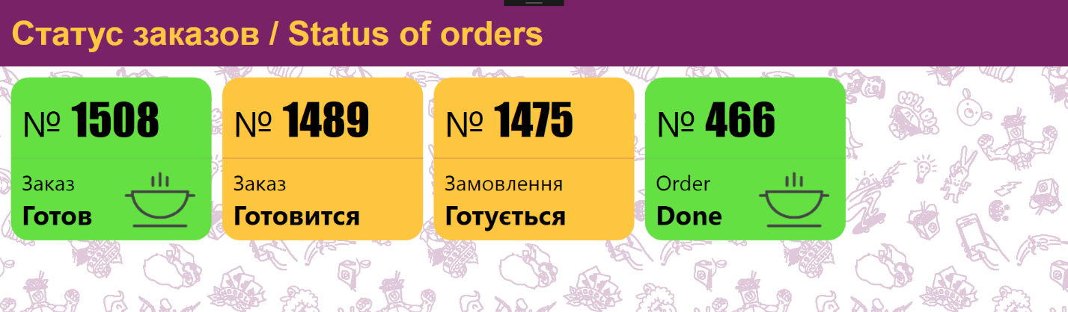

Пример: <add key="OrderNumberFontSize" value="65"/>

**OrderReadyTime** – время приготовления заказа, **в минутах**. Если указано и больше 0, то отображается после номера заказа

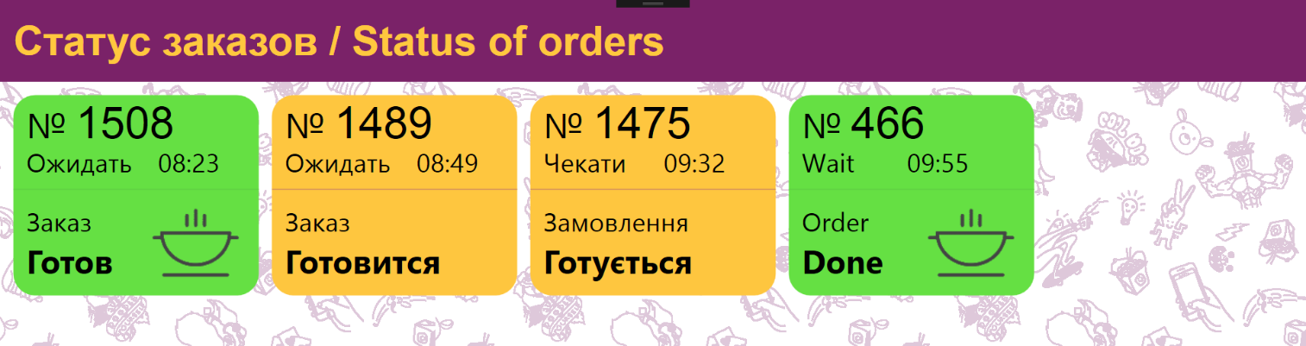

Пример: <add key="OrderReadyTime" value="10"/>

**IsShowClientName** – отображать ли имя клиента (логическое). Если указано, то отображается **вместо** заголовка над состоянием заказа в нижней части панели.

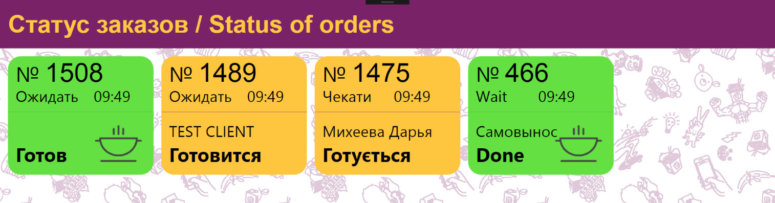

Пример: <add key="IsShowClientName" value="1"/>